Темиралина А.К.,
учитель-дефектолог
КГУ «Специальная школа № 2»
г. Астана

Профориентационная игра
«Все профессии нужны, все профессии важны»
среди 7-9 классов

Цель: способствовать формированию у учащихся умения ориентироваться в мире профессий, расширить представление о содержании профессий для дальнейшего осознанного профессионального самоопределения.

Ход игры:
Здравствуйте ребята!
Выбор профессии — один из важных шагов к взрослению, поэтому, чем раньше вы начнете об этом задумываться, тем более осознанно и самостоятельно выберете свое будущее. Нельзя вдруг повзрослеть и начать выбирать профессию.
Уважаемые старшеклассники, вас скоро ждет самый важный выбор в жизни – выбор профессии, поэтому я предлагаю вам поучаствовать в профориентационной игре под названием «Все профессии нужны, все профессии важны». В игре будут состязаться 2 команды по 6 человек.

Две команды есть у нас,
Они представятся сейчас!

Идёт представление команд:

Команда «Умельцы»
«Умелые руки не знают скуки!»

Команда «Мастера»
«Мы команда - хоть куда, на все руки мастера!»

1 конкурс «Профессии литературных героев»
Задание: назвать профессии героев (за каждый ответ 1 балл).
1) Назовите профессию персонажа произведения «Трое из Простоквашино» по фамилии Печкин.
2) Кем был старик из «Сказки о золотой рыбке» А.С. Пушкина?
3) Кем работал Герасим – герой рассказа «Муму» И.С.Тургенева?

1) Назовите профессию героя сказки Корнея Чуковского, который пришел на помощь заболевшим жителям Африки.
2) Какой профессии научились три поросенка, когда строили свои домики?
3) Назовите профессию героя рассказа Константина Паустовского, который мечтал отлить из хрусталя рояль.

2 конкурс «Профессии родителей»

Всё в нас должно быть красиво и мило,
Ведь красота – это страшная сила.
Вызвать способно восторги и страх
То, что у нас на ногах и руках.

Часто бывает, они отрастают,
Лаком любовно их покрывают,
Что характерно для женских натур,
Это зовётся в миру … «маникюр»

А сейчас я приглашаю специального гостя нашего мероприятия маму Розы – Урият Рахимовну. Урият Рахимовна кратко расскажет вам о своей профессии и даст вам задание.

Здравствуйте ребята! Моя профессия — мастер маникюра. Это очень интересная и творческая работа. Мастера маникюра придают ногтям красивую форму, подбирают цвет. Одним словом, мы наводим красоту. Главный мой инструмент в работе – это кисть и лаки. Сегодня я предлагаю вам стать мастерами и самим сделать маникюр ногтей.

Итак, ваше задание называется «Мастер маникюра».
Перед вами шаблон женской руки вам нужно сделать маникюр, т.е. покрыть ногти лаком. Побеждает команда, которая сделала работу аккуратно, не выходя за контуры. (оценивается максимально в 2 балла).

А сейчас, отгадайте загадку и узнаете профессию, о которой сейчас будем говорить:

Белый фартук и колпак, сам зари румяней.
Догадаться нам пустяк, кто тут перед нами.
Целый день он у плиты и зимой, и летом.
Чтобы сыт был я и ты, жарит нам котлеты. (повар)
Мама Максима Ирина Леонидовна не смогла прийти к нам сегодня, но передала вам, ребята, своё видеообращение.

Здравствуйте ребята! Меня зовут Ирина Леонидовна, я мама Максима. Моя профессия – повар. Я очень люблю свою профессию. Мне нравится готовить и придумывать различные блюда. А сейчас, я предлагаю вам, стать поварами и поиграть в игру «Повар готовит обед».

«Умельцы»
Повар стал готовить щи.
Взял в кладовке овощи:
Взял капусту и морковку,
Взял и лука он головку,
Взял бананы и картошку,
И взял зелени немножко.
Разве так готовят щи?
Ты ошибку поищи…

«Мастера»
Стал готовить повар овощной салат
Положил в него он наугад:
Помидоры красные, зелёного лучка
Огурцы хрустящие, немного чесночка.
Сливы очень спелые, капусту и редис
Что лишнее в салате? Попробуй, разберись!

Игра с залом
Мы не дадим скучать и нашим активным болельщикам. Игра «Кто так говорит?»
-Сейчас я буду произносить фразу, а вы должны вспомнить и сказать, человек какой профессии так говорит.
-Кому добавки - ПОВАР
-Какой зуб вас беспокоит - СТОМАТОЛОГ
-Большое спасибо за покупку - ПРОДАВЕЦ.
-Вам посылка, распишитесь - ПОЧТАЛЬОН.
-Присаживайтесь, как будем стричься - ПАРИКМАХЕР

3 конкурс «Алфавит профессий»
Задание: на экране появляются буквы, нужно командам называть профессии на эти буквы, повторять нельзя (1 балл за каждый ответ, максимально – 5 баллов).

С Ш К С П (строитель, швея, каменщик, сантехник, плотник)

П Э Ш С М (повар, экскаваторщик, штукатур, слесарь, маляр)

4 конкурс «Собери пазлы»
Задание: собрать из разрезанных кусочков картинку и назвать профессию человека (2 балла).
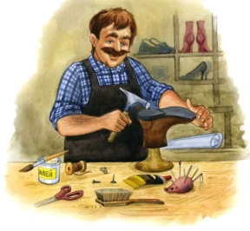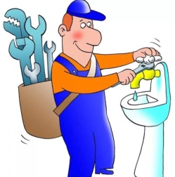
Сапожник, сантехник

Физминутка (танцевальная)

5 конкурс «Покажи профессию»
Задание: команда выбирает человека, который будет с помощью пантомимы показывать профессию, записанную на карточке. Задача команды – угадать профессию (2 балла).
Парикмахер
Грузчик

6 конкурс «Что спрятано?»
Задание: команда разгадывает зашифрованные профессии. (1 балл).
Сколько профессий расшифровали, столько баллов и получили.

ЛЕРЬСАС ЬРАКЕП ЁШФОР ЩСВАРИК МЕРФЕР
Слесарь, пекарь, шофёр, сварщик, фермер

НИКПЛОТ ЦВТЕОДВО НЕЦКУЗ КИНСЕЛ ТЁРХАШ
Плотник, цветовод, кузнец, лесник, шахтёр

7 конкурс «Найди профессии»

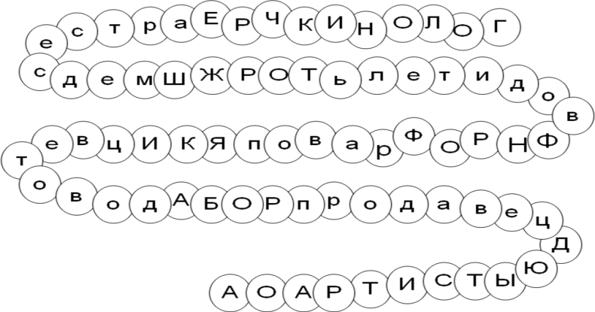

Ответы: повар, медсестра, кинолог, продавец, водитель, цветовод, артист.

Пока идёт подсчёт баллов, предлагаю вам сыграть в игру «Правда ли?»
Если вопрос поставлен правильно - делаем «лайк»
правой рукой, поднимая большой палец руки вверх,
а если в вопросе содержится ошибка - делаем «дизлайк»
левой рукой, опуская большой палец руки вниз.

Правда ли, что пекарь доит корову? (доярка)
Правда ли, что танкист перевозит людей? (водитель)
Правда ли, что кочегар топит печь?
Правда ли, что свинарка лечит поросят? (ветеринар)
Правда ли, что маляр красит стены?
Правда ли, что бухгалтер пишет картины? (художник)
Правда ли, что воспитатель разносит почту? (почтальон)
Правда ли, что ветеринар лечит людей? (врач)
Правда ли, что кондитер печет торты и пирожные?

Подведение итогов игры.
Награждение победителей грамотами и всех участников сладкими призами.

